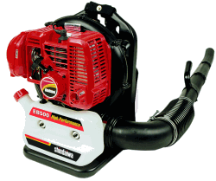  Modelo EB 500
  Mochila Sopladora EB 500
  Cilindrada | 44 cm³
  Potencia | 2.3 HP
  Peso seco* | 8.4 Kg
  Caudal de aire | 12.3 m³ / minuto
  Rendimiento | 300 km / hora
  Capacidad | 2.1 litros
  Mezcla | 50:1 (nafta:aceite)
Sopladora profesional de baja emisión de ruido.
Con un volumen de 23.3 m³ por minuto a un rendimiento de 301 km/hora, usted obtiene mayor eficacia. Fuerte y confiable, con una cilindrada de 43.6 cc, este motor de dos tiempos pesa solo 8.4 kg y tiene rápida respuesta de encendido.
Correas de espalda y arnés de nylon que mantienen al operario fresco aunque haga calor, además de ser acolchados y ajustables.
Origen japonés. Repuestos y accesorios originales disponibles.

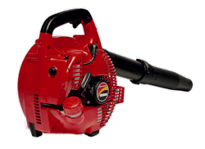  Modelo EB 240
  Sopladora EB 240
  cilindrada | 24.0 cm³ (1.5 pulg²)
  Potencia | 1.2 HP
  Peso seco* | 4.3 Kg
  Paso de aire | 8.7 m³ / minuto
  Rendimiento | 267 Km / hora
  Capacidad | 0.420 litros
  Mezcla | 50:1 (nafta:aceite)
Sopladora de mano EB 240
El poder de una sopladora de mochila, combinado con la conveniencia de una sopladora de mano.
A sólo 67 dbA de ruido, es una excelente opción para los profesionales que deben trabajar en horario restrigido. Es la sopladora Shindaiwa más silenciosa.
Origen japonés. Repuestos y accesorios originales disponibles.

